**Министерство образования Республики Беларусь**

**БЕЛОРУССКИЙ ГОСУДАРСТВЕННЫЙ УНИВЕРСИТЕТ**

**Факультет прикладной математики и информатики**

**Малиев Эмиль Енгибарович**

Отчет по лабораторной работе № 12,

вариант 12

( “Компьютерные сети”)

студента 3-го курса 6-ой группы

|  |  |  |
| --- | --- | --- |
|  |  | **Преподаватель** |
|  |  | **Бубен И. В.** |

**Минск 2022**

1. ***Вырезать из таблицы и вставить в отчет исходные данные вашего варианта задания.***

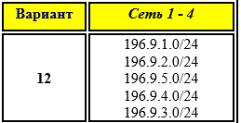

1. ***Реализуйте схему, которая изображена на рисунке 1.   
     
   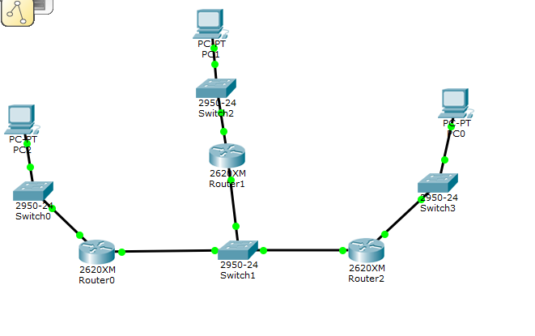***

***Рисунок 1***

1. ***Настройте интерфейсы маршрутизаторов и узлов.   
   Сохраните текущую конфигурацию в качестве начальной в привилегированном режиме  
   Вставить скриншоты конфигурирования можно только одного маршрутизатора и хоста на ваш выбор.***

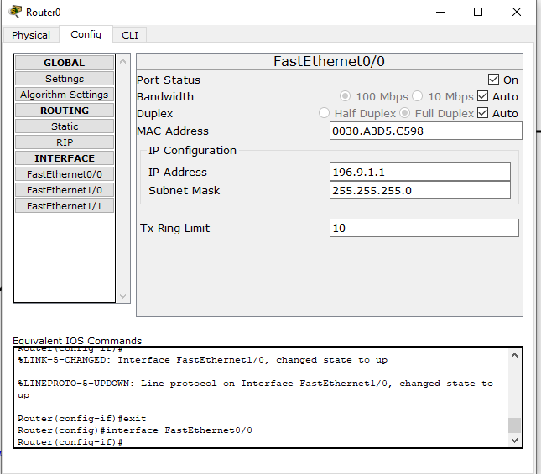

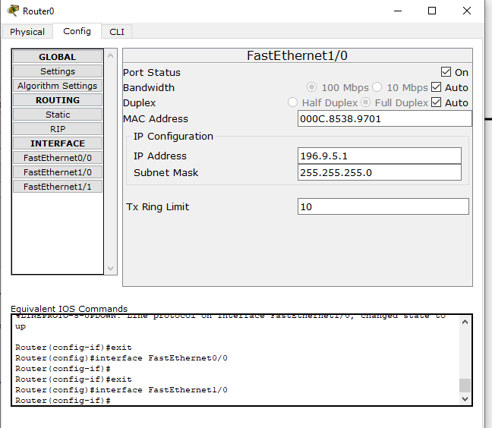

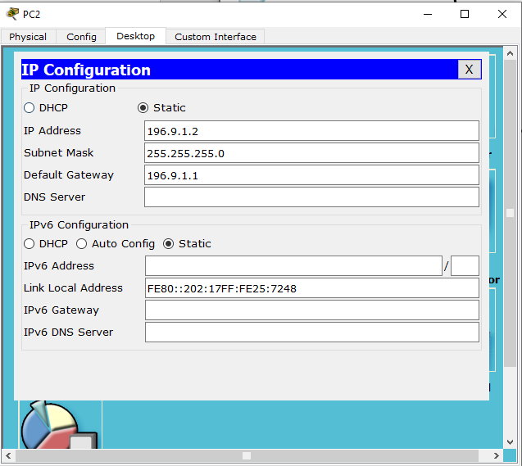

1. ***Заполните таблицу 1. По аналогии как в лабораторной работе №11***

***Таблица 1***

|  |  |  |  |
| --- | --- | --- | --- |
| ***n/n*** | ***Имя маршрутизатора*** | ***Интерфейсы маршрутизатора*** | ***ID маршрутизатора*** |
| ***1*** | ***R_MEE1*** | ***1) 196.9.1.1***  ***2) 196.9.5.1***  ***3)*** | ***196.9.5.1*** |
| ***2*** | ***R_MEE2*** | ***1) 196.9.2.1***  ***2) 196.9.5.2***  ***3)*** | ***196.9.5.2*** |
| ***3*** | ***R_MEE3*** | ***1) 196.9.3.1***  ***2) 196.9.5.3***  ***3)*** | ***196.9.5.3*** |

1. ***Настройте OSPF-процесс вначале на маршрутизаторе с наивысшим ID, чтобы он стал DR-маршрутизатором.   
   Укажите имя устройства и его ID.  
   Задайте process-id и area-id – ваш номер варианта.   
   Вставить скриншот настройки***



***R_MEE1***, 196.9.5.3

1. ***Настройте OSPF-процесс на маршрутизаторе со вторым наивысшим ID, чтобы он стал BDR-маршрутизатором.   
   Укажите имя устройства и его ID.  
   Вставить скриншот настройки***



***R_MEE2,*** 196.9.5.2

1. ***Настройте OSPF-процесс на маршрутизаторе с самым низким ID, чтобы он стал DRother-маршрутизатором.   
   Укажите имя устройства и его ID.   
   Вставить скриншот настройки  
   ***

***R_MEE0,*** 192.9.5.1

1. ***Процесс конфигурирования и результаты тестирования с помощью команды show ip ospf neighbor должны быть представлены в отчете.  
   Проверить взаимодостижимость всех узлов пользователей.Результат проверки представить в отчете (использовать инструменты пакета).   
   Вставить скриншоты таблиц маршрутизации всех трех марщрутизаторов обязательно использовать инструмент лупа).***







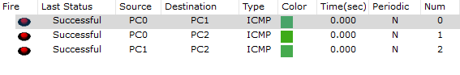

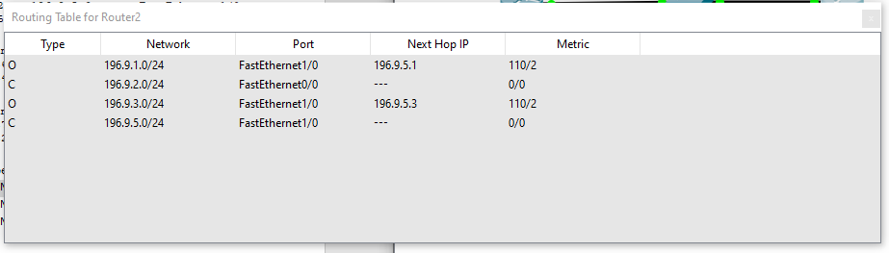

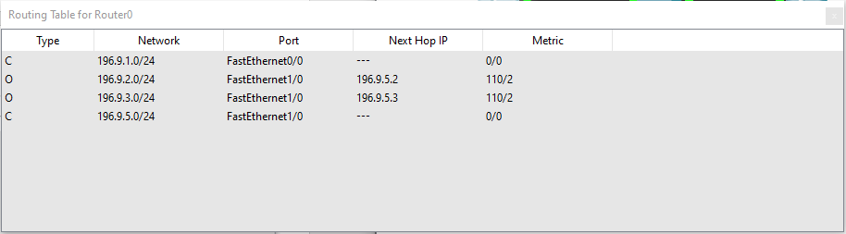

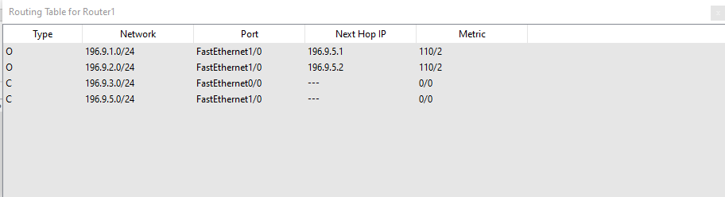

1. ***Используя рисунок 1, создайте новый рисунок 2, на котором подпишите тип маршрутизатораы; DR, BDR и Drother и их ID.  
   Вставить рисунок 2.***

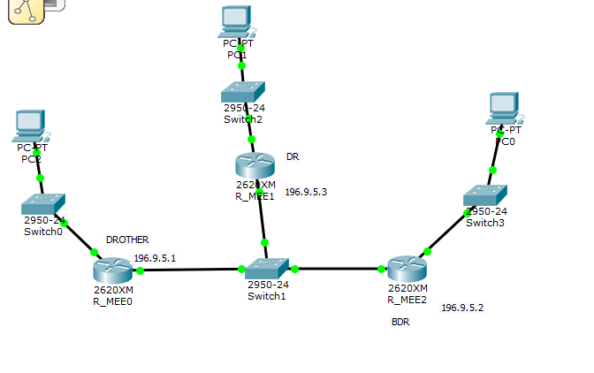

1. ***Заполните таблицу 2 с вашими данными.***

Таблица 2

|  |  |  |
| --- | --- | --- |
| **R1** | **R2** | **R3** |
| 196.9.1.1 | 196.9.3.1 | 196.9.2.1 |
| 196.9.5.1 | 196.9.5.3 | 196.9.5.2 |
| 196.9.5.1 | 196.9.5.3 | 196.9.52 |
| **Приоритет=1** | **Приоритет=1** | **Приоритет=1** |
| DROTHER | DR | BDR |

1. ***Сохраните копию модели 1 в файле с моделью 2. Правила именования моделей общепринятые  
   Далее работаем с моделью 2.***
2. ***Исследуем, как проходят OSPF-процессы добавления новой подсети.   
   Подсоедините к коммутаторам К0 и K1 (рис.1) модели №2 еще по одной подсети (адреса на ваш выбор, но с учетом возможности агрегирования марщрутов), выполните все необходимые действия для подключения подсетей в нашу первоначальную сеть ( Протокол – OSPF).***

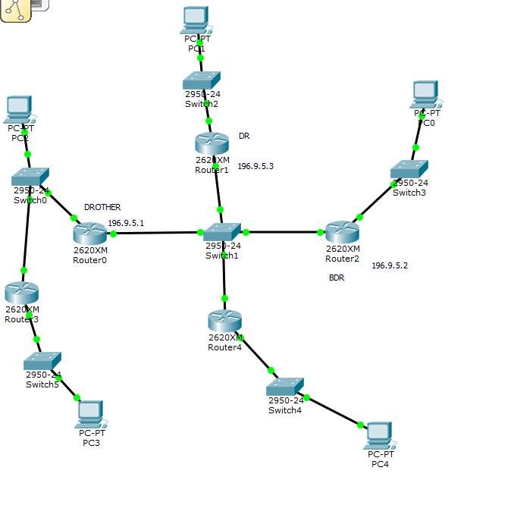

1. ***Процесс конфигурирования и результаты тестирования с помощью команды show ip ospf neighbor представить в отчете.***



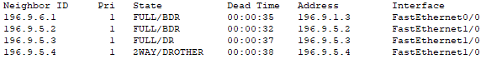







1. ***Заполните таблицу 3 , но уже для пяти маршрутизаторов.   
   Перенесите в в первую часть таблицы ячейки из таблицы 2.*** Таблица 3

|  |  |  |  |  |
| --- | --- | --- | --- | --- |
| **До добавления новых подсетей** | | | | |
| 196.9.1.1 | 196.9.3.1 | | | 196.9.2.1 |
| 196.9.5.1 | 196.9.5.3 | | | 196.9.5.2 |
| 196.9.5.1 | 196.9.5.3 | | | 196.9.52 |
| **Приоритет=1** | **Приоритет=1** | | | **Приоритет=1** |
| DROTHER | DR | | | BDR |
| 196.9.1.1 | 196.9.3.1 | | | 196.9.2.1 |
| **После добавления двух подсетей** | | | | | | | |
| **R1** | | **R2** | **R3** | | | **R4 (K0)** | **R5(K1)** |
| 196.9.1.1 | | 196.9.3.1 | 196.9.2.1 | | | 196.9.5.4 | 196.9.6.1 |
| 196.9.5.1 | | 196.9.5.3 | 196.9.5.2 | | | 196.9.4.1 | 196.9.1.3 |
| 196.9.5.1 | | 196.9.5.3 | 196.9.5.2 | | | 196.9.5.4 | 196.9.6.1 |
| **Приоритет=1** | | **Приоритет=1** | **Приоритет=1** | | | **Приоритет=1** | **Приоритет=1** |
| DROTHER  DR | | DR | BDR | | | DROTHER | BDR |

1. ***Проанализируйте содержимое таблицы 3..   
   Что изменилось по сравнению с таблицей 2 (пункт 10).***Роутер0 теперь имеет сразу два состояния, также добавились еще две подсети
2. ***Исследуем как проходят OSPF-процессы после выведения из строя DR - маршрутизатора в подсети с коммутатором K0.   
   Подождите, чтобы сработали все таймеры.   
   Результаты тестирования с помощью команды show ip ospf neighbor представить в отчете.  
   ***







1. ***Заполните таблицу 4. (первые строки таблицы 4 совпадают с последними строками таблицы 3.)  
   Проанализировать изменения.  
   Дайте обоснование полученных данных.***

Таблица 4

|  |  |  |  |  |
| --- | --- | --- | --- | --- |
| **R1** | **R2** | **R3** | **R4 (K0)** | **R5(K1)** |
| 196.9.1.1 | 196.9.3.1 | 196.9.2.1 | 196.9.5.4 | 196.9.6.1 |
| 196.9.5.1 | 196.9.5.3 | 196.9.5.2 | 196.9.4.1 | 196.9.1.3 |
| **До выведения из строя DR-маршрутизатора** | | | | |
| 196.9.5.1 | 196.9.5.3 | 196.9.5.2 | 196.9.5.4 | 196.9.6.1 |
| **Приоритет=1** | **Приоритет=1** | **Приоритет=1** | **Приоритет=1** | **Приоритет=1** |
| DROTHER  DR | DR | BDR | DROTHER | BDR |
| **После выведения из строя DR-маршрутизатора** | | | | |
| 196.9.5.1 |  | 196.9.5.2 | 196.9.5.4 | 196.9.6.1 |
| **Приоритет=1** |  | **Приоритет=1** | **Приоритет=1** | **Приоритет=1** |
| DROTHER  DR |  | DR | BDR | BDR |

1. ***Сохраните копию модели №1 в файле с моделью №3.  
   Далее работаем с моделью №3.***
2. ***Исследуем, как проходят OSPF-процессы после изменения приоритетов.  
   Используйте команду ip ospf priority interface, чтобы изменить приоритет OSPF маршрутизаторов на следующие значения:***
   1. ***255 для DRother-маршрутизатора;***
   2. ***100 для DR-маршрутизатора;***
   3. ***0 для BDR-маршрутизатора.***
3. ***Закройте и опять активируйте интерфейсы FastEthernet0/0, чтобы запустить OSPF-процессы.***
4. ***Используя команды show ip ospf neighbor для проверки отношений соседства, show ip ospf interface, поясните, что получилось в результате изменения приоритета OSPF маршрутизаторов.***







BDR стал DROTHER из-за смены приоритета на 0

1. ***По аналоги как в пункте 9 создайте рисунок 3. Сравните рисунки 2 и 3 и сделайте вывод.***

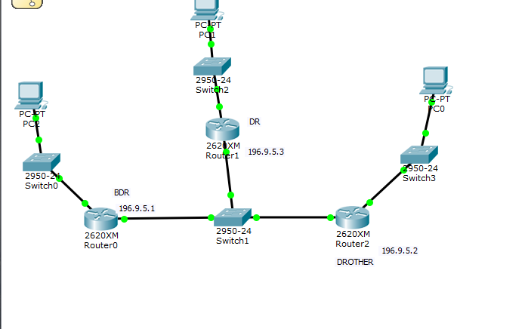

Из-за смены приоритета состояния изменились

1. ***Заполнить таблицу 5.(первые строки это копия таблицы 2 пункта 10. Проанализировать содержимое таблицы 5.***

Таблица 5

|  |  |  |
| --- | --- | --- |
| **R1** | **R2** | **R3** |
| 196.9.1.1 | 196.9.3.1 | 196.9.2.1 |
| 196.9.5.1 | 196.9.5.3 | 196.9.5.2 |
| **До изменения приоритета** | | |
| 196.9.5.1 | 196.9.5.3 | 196.9.52 |
| **Приоритет=1** | **Приоритет=1** | **Приоритет=1** |
| DROTHER | DR | BDR |
| **После изменения приоритета** | | |
| 196.9.5.1 | 196.9.5.3 | 196.9.5.2 |
| **Приоритет=255** | **Приоритет=100** | **Приоритет=0** |
| BDR | DR | DROTHER |

1. ***Используйте команду show ip route на всех маршрутизаторах для проверки маршрутизации.***

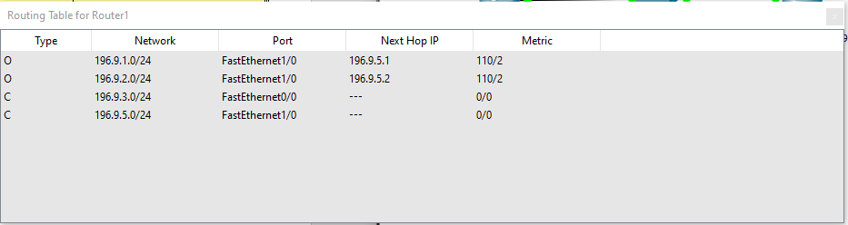

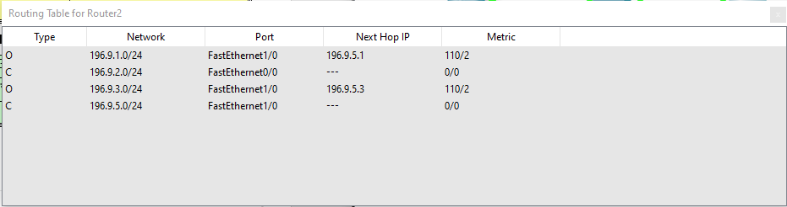

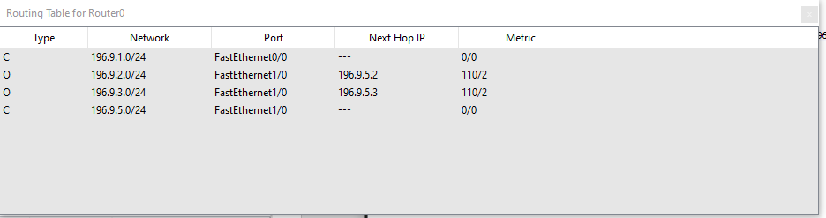

1. ***Проверить взаимодостижимость всех узлов пользователей.***

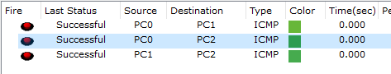

1. ***Перед сохранением файла в колонтитуле обновить поле “FileName”***